Обобщающий урок по теме «Лондон» для 5-6 классов.
Цель урока: обобщить знания учащихся по пройденной теме, развивая коммуникативные навыки.
Образовательные задачи: Научить учащихся высказывать свое мнение, отвечать на вопросы и общаться на заданную тему.
Развивающие задачи: Развивать и тренировать внимание, память, мышление, развивать навыки диалогической речи, расширить кругозор учащихся.
Воспитательные задачи: воспитывать уважительное отношение к стране изучаемого языка.
Оборудование: интерактивная доска, портреты известных людей, карточки с достопримечательностями Лондона, аудиозапись песни “London Pride” Noel Coward.

Ход урока.

Организационный момент. Good morning children. Today we’re going to speak about the capital of Great Britain. What is the capital of Great Britain? That’s right - London. And what do you know about London? (Примерные ответы учащихся: It’s one of the most famous and interesting cities in Europe, it’s a mixture of old and new buildings and there are a lot to see and to learn about)
Основной этап. Very good. Now, look at the blackboard, please translate the phrase. На доске записана фраза: “If you are tried of London you’re tired of life”. Samuel Johnson. Давайте попробуем объяснить, почему Johnson так сказал о Лондоне. London is a city of strong customs and traditions. There are a lot of places to see and things to learn. Now, children, name the sights of London you know. (учащиеся называют известные им достопримечательности) Good. А теперь, я покажу вам презентацию, ваша задача назвать достопримечательности, о которых вы услышите.

Показ презентации (приложение №1)

The Tower of London: it was built in the 11th century. It has three main towers: It was planned by William the Conqueror. It was used for many purposes: state prison, a treasure menagerie, kings residence. (слайд 1-2)
Madam Tussaud’s Museum: it is the famous waxworks museum. Here you can meet great characters of history and art: actors, film stars, pop-singers, sportsmen, politicians. There is a special place for the Queen’s family. (слайд 3-4)
The Royal Parks: Hyde Park is famous for its outdoor entertainments and its speaker’s corner. (слайд 5) Regent’s Park - where you will find London Zoo, a boarding lake and an open-air theatre, in summer you can enjoy Shakespeare’s plays.(слайд 6) St. James Park, the oldest London Park, is very beautiful with its trees and flower beds and view of Buckingham Palace. (слайд 7) Kensington garden, the statue of the famous fairy-tale hero, Peter Pen is situated. (слайд 8)

Развитие навыков диалогической речи. Now, children, let’s imagine that you are in London and you want to see one of the sights, but you don’t know the way. Работая в парах, составьте мини-диалоги, в которых спросите, как пройти, или как добраться до нужного вам места. Выражения, записанные на доске и карточки с достопримечательностями, вам помогут.
Выражения: Excuse me, could you tell me how to get to…, Can you help me I’m looking for…, it’s very easy…, go along the street, it’s just in front of you…,have a nice day…
Карточки: приложение № 2

Well done. But you know that London is famous not only for the sights but also for outstanding personalities. Посмотрите на портреты известных людей и скажите, чем они знамениты. Use the speech pattern: He/She is famous for…
Портреты: (приложение № 3)
Слова помощники: plays, songs and music, scientific work, political and cultural affairs.

Работа по группам: All right. А сейчас, я предлагаю вам разгадать кроссворд, для этого разделитесь на две группы, и отгадайте ключевое слово.
Кроссворд (приложение №4).

Well done, you work very well today. Now let’s rest and listen the song “London Pride” (приложение №5)
Do you like the song? What is the main idea of the song? People proud their city; they try to keep its history, customs and traditions and they love every part of the city.
Заключительный этап: That’s all for now. Что нового вы сегодня узнали? Где вы можете применить эти знания? We can conclude that it is very important to learn about other countries because through the culture of foreign countries we learn better our own culture. Ваше домашние задание: подготовить мини- проект на тему: «London and its faces» или написать мини-сочинение: «Место, которое я хотел бы посетить в Лондоне». Thank you for the lesson.

Приложение № 2

Trafalgar square
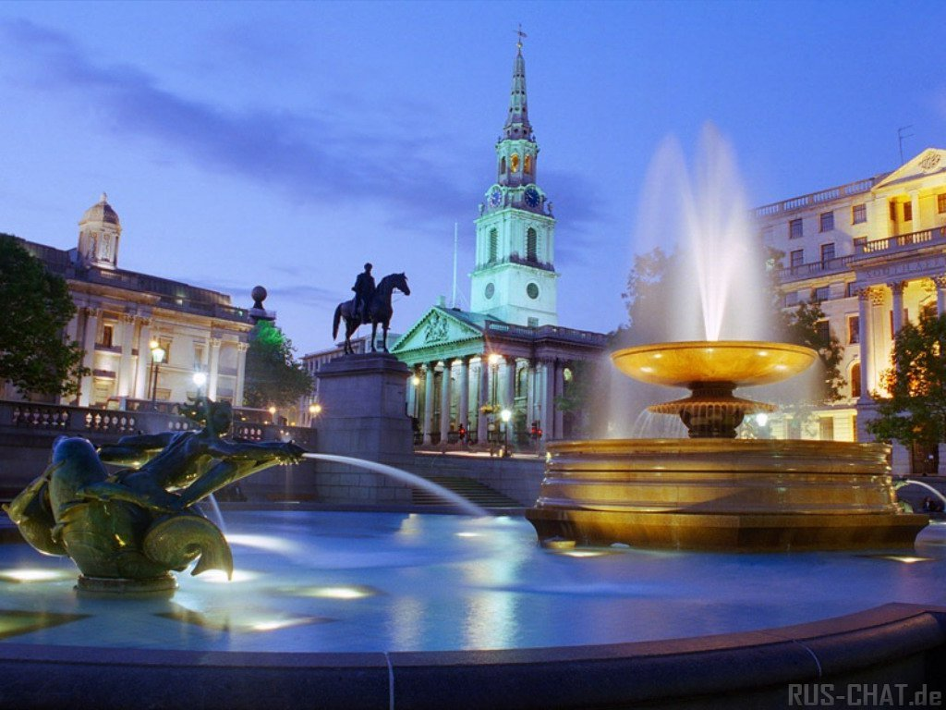

Big Ben

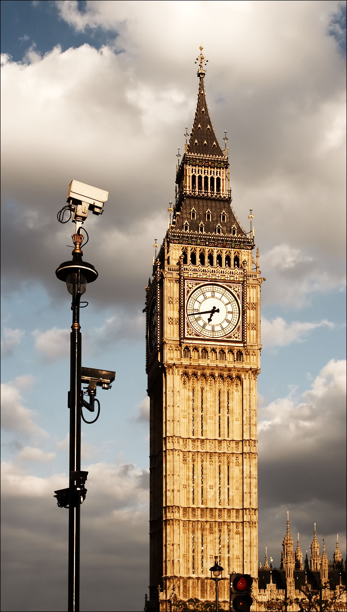

Westminster Abbey

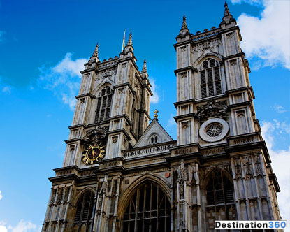

London Zoo

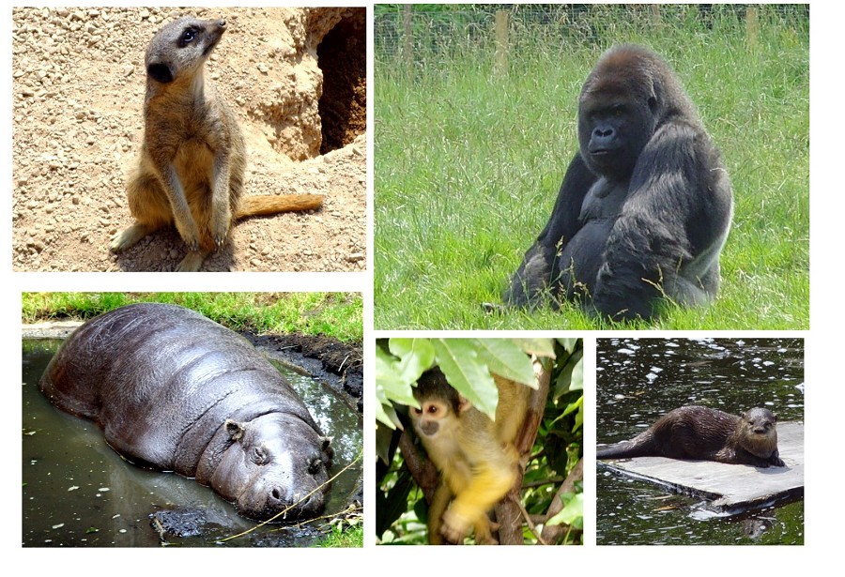

Piccadilly Circus

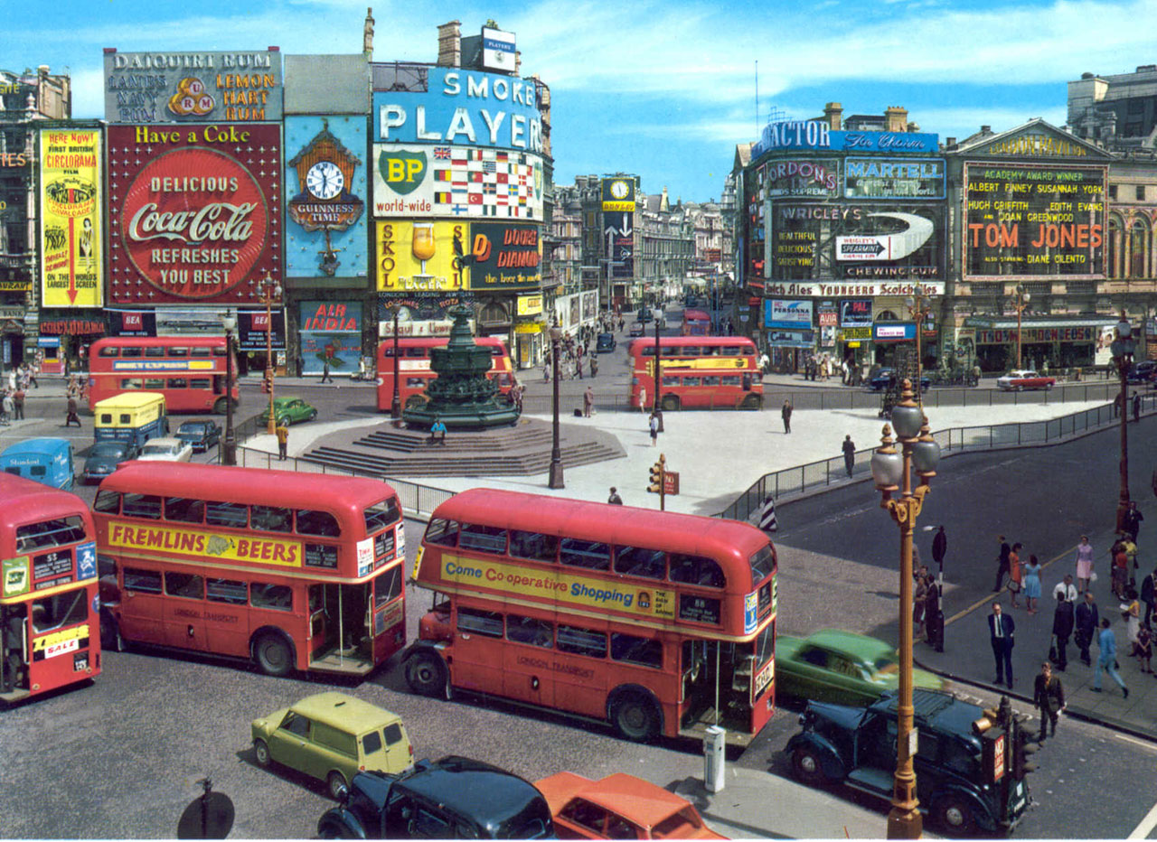

The Houses of Parliament

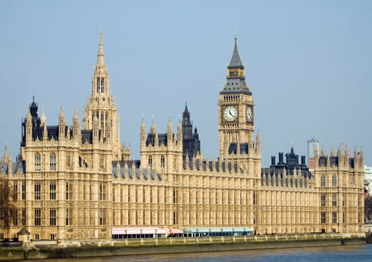

Приложение № 3

The Beatles
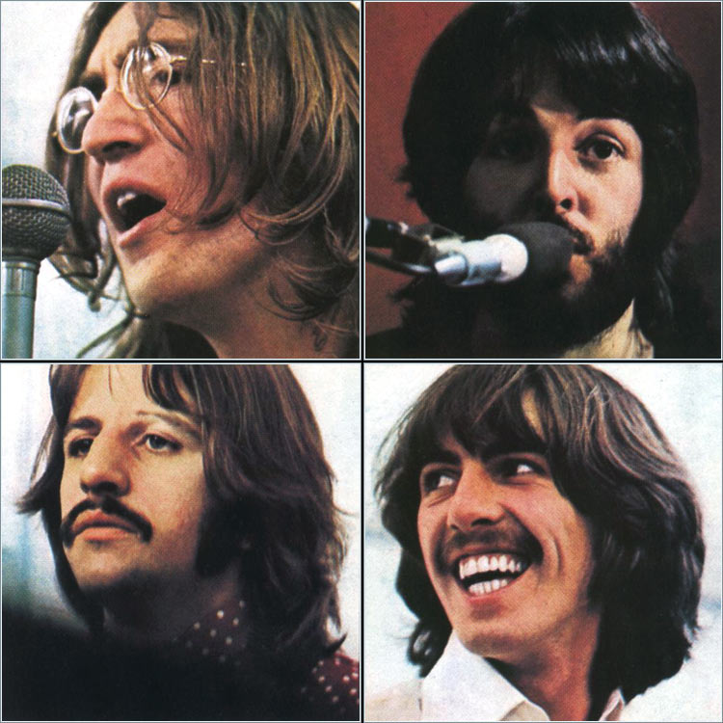

Elizabeth II
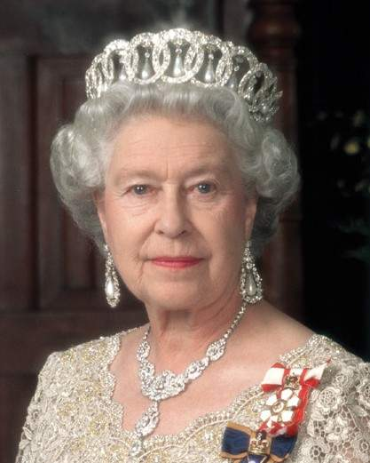

Isaac Newton
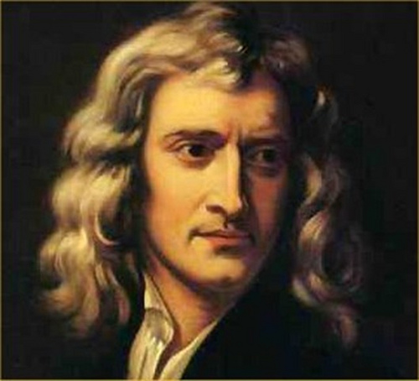

William Shakespeare

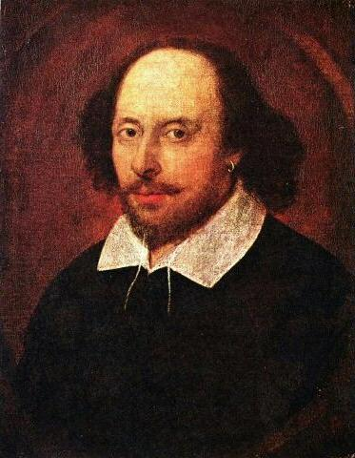

Приложение № 4

 |  |  | 1.
 | 2.
 |  |  | 3.
 |  |  |  |  | 4. | t | o | u | r | i | s | t
 | 5. | c | o | l | u | m | n
 |  |  |  | 6.
7.
8. | R | a | v | e | n | s
9. | c | o | v | e | n | t |  | g | a | r | d | e | n
10.
 | 11.
1) It was a fortress, a royal palace and later a prison. It is a museum now.
2) It is the seat of the British government.
3) Madam Tussaud’s wax ….. .
4) Now it is a ….. Shopping centre.
5) In the centre of Trafalgar Square there is a ……… of Admiral Nelson.
6) London has a lot of …….. .
7) The ………… palace is the centre of the Royal power.
8) If they ever leave, the Tower will fall and England with it.
9) It is the best place for relax.
10) It is a famous clock in the world.
11) Trafalgar ….. .
Приложение № 5

Noel Coward lyrics

“London Pride”

London Pride has been handed down (передавать из поколения в поколение) to us,
London Pride is a flower that's free.
London Pride means our own dear town to us,
And our pride is forever will be.
Whoa, Liza,
See the coster barrows, (торговец с тележкой)
The vegetables and the fruit piled high, (большая куча)
Oh, Liza,
Little London sparrows, (воробей)
Covent Garden Market where the costers cry.

Cockney (лондонец) feet
Mark the beat (ритм) of history.
Every street pins (булавка) a memory down.
Nothing ever can quite replace (заменить)
The grace (величие) of London Town.

There's a little city flower,
Ever spring unveiling,(открывающий тайну)
Growing in the crevices, (щель)
By some London railing. (железная дорога)
Though it has a Latin name
In town and countryside,
We in England call it
London Pride.

London Pride has been handed down to us,
London Pride is a flower that's free.
London Pride means our own dear town to us,
And our pride it forever will be.
Hey, lady,
When the day is dawning, (на рассвете)
See the policeman yawning (зевать, скучать)
On his lonely beat. (обход)
Gay lady,
Mayfair in the morning,
Hear your footsteps (шаги) echo
In the empty(пустая) street.

Early rain,
And the pavement's glistening,(блестящий тротуар)
All Park Lane (тропинка)
In a shimmering gown (мерцающие одеяние)
Nothing ever could break or harm (причинить вред)
The charm (очарование)
Of London Town.

In our city, darkened (темном) now,
Street and square and crescent, (полумесяц)
We can feel our living past
In our shadowed (затемненный) present.
Ghosts beside our starlit (освещенный звездным светом) Thames
Who lived and loved and died
Keep throughout the ages (хранить веками)
London Pride.

London Pride has been handed down to us,
London Pride is a flower that's free.
London Pride means our own dear town to us,
And our pride it forever will be.
Grey city,
Stubbornly implanted, (упрямо выполняющий)
Taken so for granted (согласие, даровать)
For a thousand years.
Stay, city,
Smokily(туманно) enchanted (околдованный),
Cradle (колыбель) of our memories,
Of our hopes and fears.

Every Blitz, (война)
Your resistance toughening. (тяжелое сопротивление)
From the Ritz (шик, роскошь)
To the Anchor and Crown, (якорь и корона)
Nothing ever could override (отвергать)
The pride
Of London Town.

Приложение № 1

Слайд №1

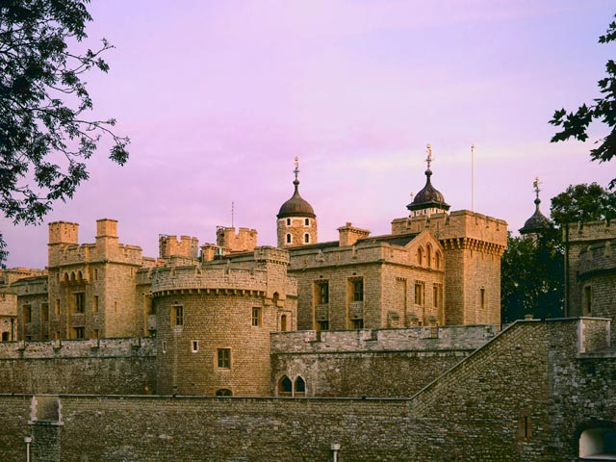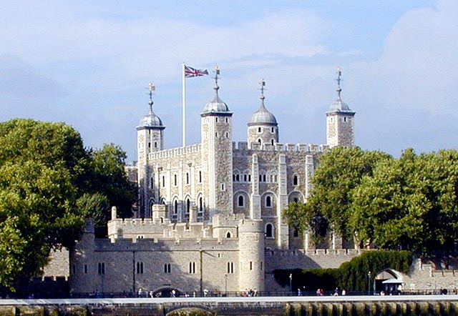

Слайд№2
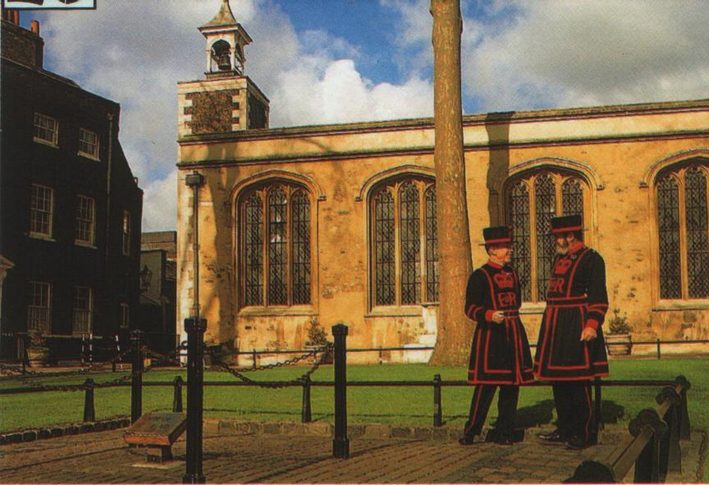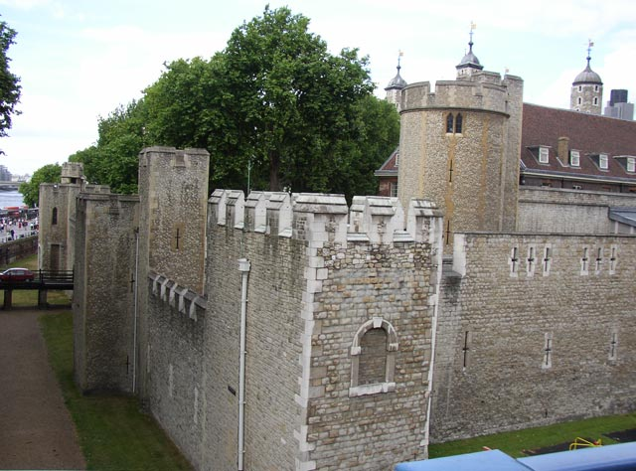

Слайд№3
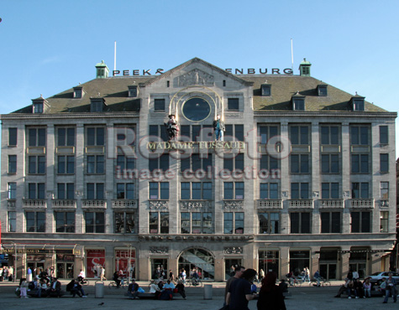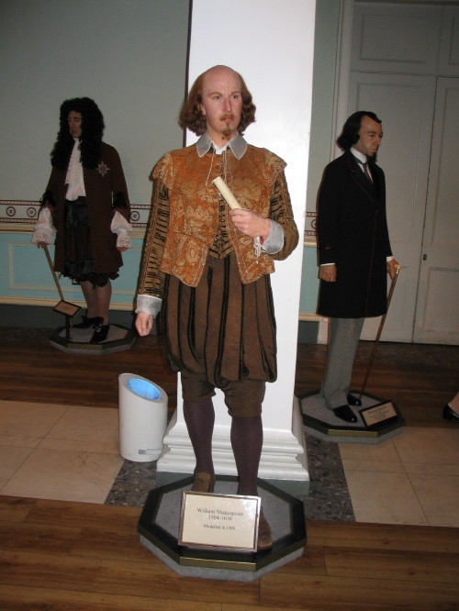

Слайд№4

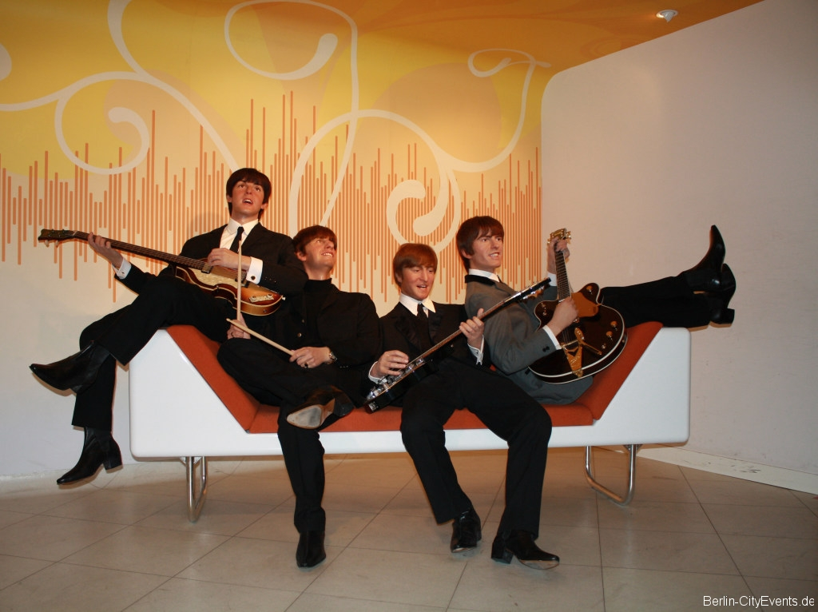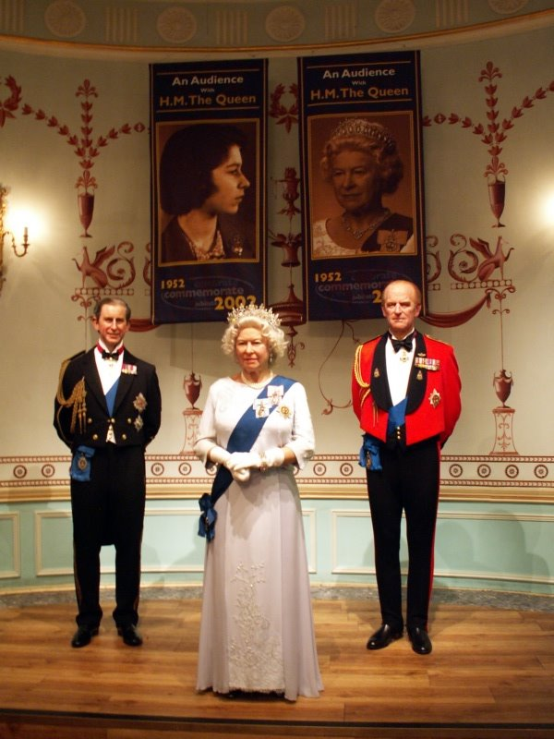

Слайд№5

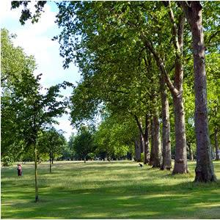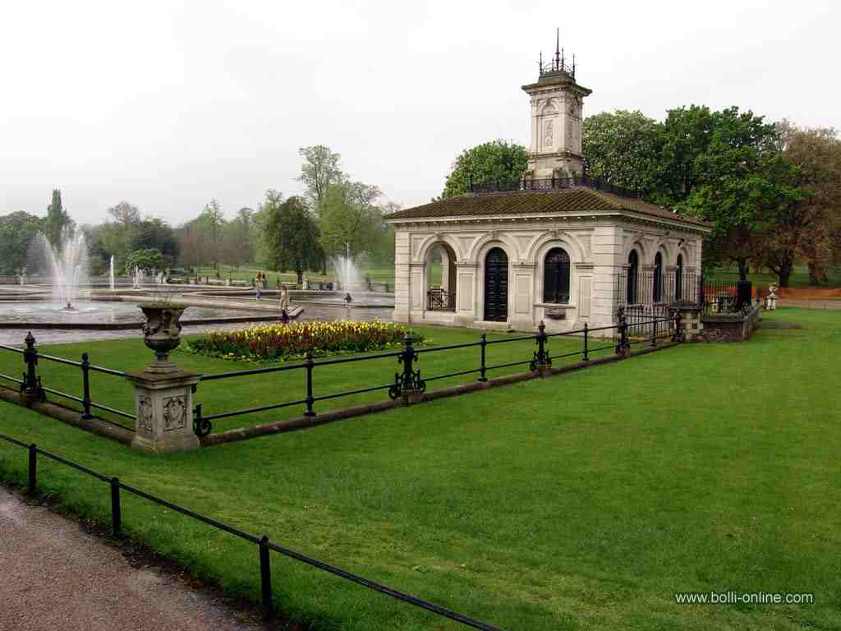

Слайд№6
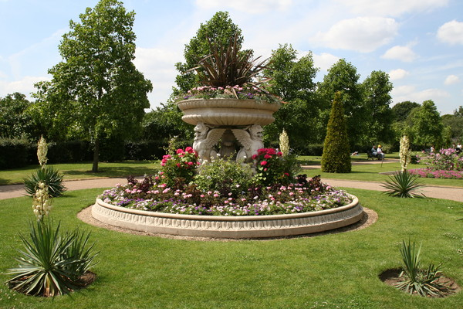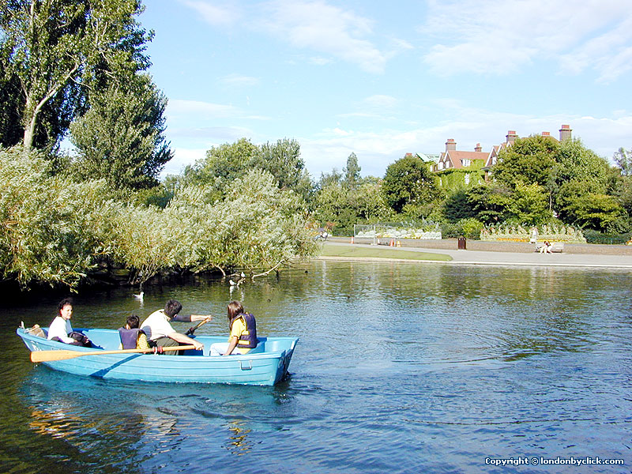

Слайд №7
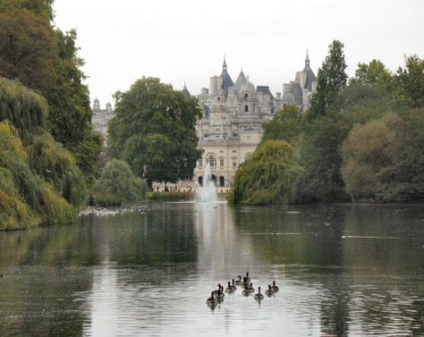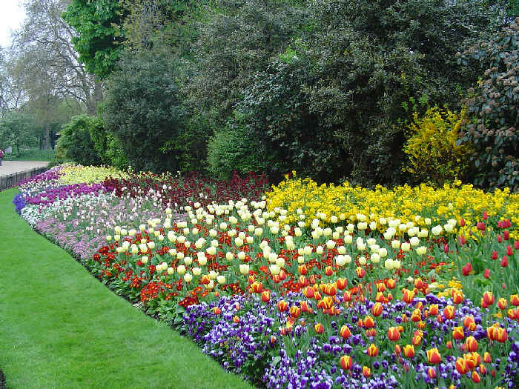

Слайд№8
